МИНИСТЕРСТВО ОБРАЗОВАНИЯ И НАУКИ РФ   
Федеральное государственное бюджетное образовательное учреждение   
высшего образования   
«Московский политехнический университет»

Факультет Информационных технологий   
Кафедра Инфокогнитивных технологий

Лабораторная работа   
по дисциплине: «Программная инженерия»   
на тему: «Построение IDEF0 и DFD диаграмм»

Выполнил:  
студент группы 181-322   
 Ахмедов Д.К.

Проверил преподаватель:   
Будылина Е. А.

Москва 2020

Оформление заказа - самый важный бизнес-процесс. На вход принимаются данные о клиенте и товарах. Выходная информация: чек или любое другое подтверждение, что заказ принят, и само сведение о заказе.

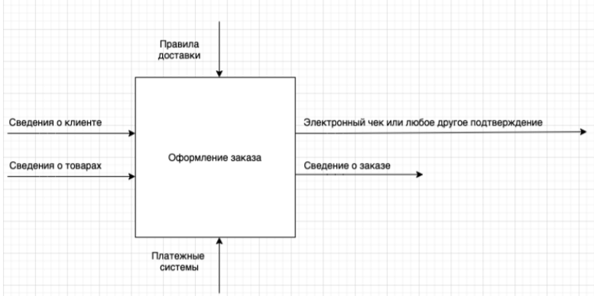

Рис. 1 - черный ящик

Так как в процессе оформления заказа существуют несколько подпроцессов, декомпозируем бизнес-процесс

Оформление заказа:   
1. Внесение данных о клиенте, доставке, оплате   
2. Оплата заказа   
3. Добавление заказа в оформленные

Клиент вносит данные о себе, о типе доставки и оплаты. Далее он переходит к непосредственной оплате заказа, если тип не является наличным. В конце заказ добавляется в оформленные, и предоставляются данные об оплаченном заказе.

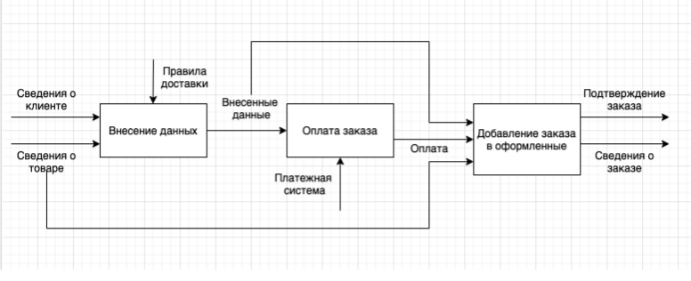

Рис. 2 - IDEF0

Рассмотрим повнимательней подпроцесс “Внесение данных”. На вход поступают данные о клиенте, в основном то, что он указывал при регистрации, а также его геолокацию и товаре или товарах, если корзина имеет более одного товара. Далее он подробней указывает остальную информацию: способ получения, способ оплаты, возможные скидочные купоны.

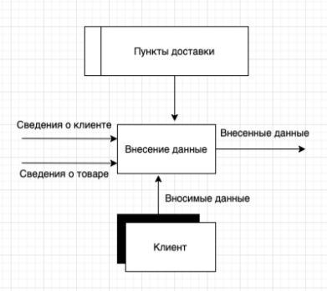

Рис. 3 - DFD